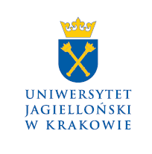
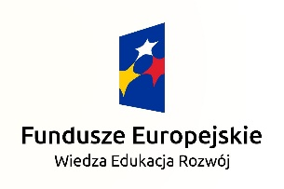

Zbliża się koniec Twoich studiów….
Coraz częściej myślisz co dalej?
Jak poradzisz sobie na rynku pracy?
Czy zdobyłeś potrzebną wiedzę i umiejętności?

Jagiellońskie Centrum Rozwoju Kompetencji
zaprasza studentki i studentów studiów stacjonarnych studiujących na ostatnim roku studiów pierwszego stopnia, drugiego stopnia oraz jednolitych studiów magisterskich
na
warsztaty i kursy podnoszące kompetencje
niezbędne na rynku pracy
Oferujemy:
- Warsztaty rozwijające kompetencje komunikacyjne, analityczne i informatyczne, w tym wyszukiwania informacji
- Kursy językowe (również kursy kończące się certyfikowanymi egzaminami)
- Warsztaty i zadania praktyczne w formie projektowej rozwijające kompetencje w zakresie przedsiębiorczości
- Wizyty studyjne w instytucjach zagranicznych

Wstępna rejestracja osób, które chcą wziąć udział w projekcie odbędzie się w dniach
25.01 – 15.02.2017 przez system USOSweb
https://zapisy.usos.uj.edu.pl/
Udział w warsztatach, kursach i wizytach studyjnych jest bezpłatny.

Więcej informacji na stronie: www.jcrk.uj.edu.pl

POWR.03.01.00-00-K435/15-00,
Jagiellońskie Centrum Rozwoju Kompetencji
Projekt współfinansowany ze środków Unii Europejskiej w ramach Programu Operacyjnego Wiedza Edukacja Rozwój

